FICHE INSCRIPTION CIRCUIT du – …../… ./ 2024
CIRCUIT de FAY de BRETAGNE – Fiche PILOTES Hors-Club.

Pilote Nom : ………………………………………… Prénom : …….. ……………………………..
Adresse : …………………………………………….. Ville : ………………………….CP……………
Tél : …………………………………. E-Mail : ………………………………………………………………
Voiture Marque : ……………………………… Modèle :……………… Type : ……………..
Puissance : …………cv Pneus : …………… Immatriculation : ………………………………
Assurance R-C: ……………………………..............Contrat N° :…………………………………

TARIFS ACCES PISTE pour 1 Voiture :
Pilote : journée :………………190€00 [ ]
½ journée après-midi……………120€00 [ ]
Co/pilote : journée …………100€00 [ ]
½ journée apres-midi ……..60€00 [ ]
Pré-paiement obligatoire a ordre : Racing 901 Atlantique Pilote : ………….€ 00 Auquel j’ajoute le ou les Co- Pilote inscrits soit :…………..€ 00 Aucune inscription validée si chèque paiement non inclus avec l’ inscription .Les grillades& pique-nique sont interdits dans l’enceinte du circuit .
Déjeuners traiteur sur réservation : …………….22€00 X ……. Soit : …………..€ 00
Montant Total du chèque joint : ……………€ 00

CO-PILOTES INSCRITS : Nom ………………………….Prénom …………………………
Date …………….Signature

Nom ……………………….. Prénom ………………………….
Date ………………...Signature
Les pilotes & co-pilotes devront présenter leur Permis de Conduire ou leur Licence FFSA , remplir et signer la décharge de responsabilité.
Le Pilote Propriétaire du véhicule
Nom ……………………….. Date ………………Signature

Documents a joindre obligatoirement avec votre inscription :
- Chéque de paiement a l’ordre « Racing 901 Atlantique »
- Photocopie Carte Grise de la voiture + Carte verte Assurance
- Decharge Responsabilité Pilote et co-pilotes
- Date limite inscription : le …. / …………...
Note : l’Assurance R-C circuit est incluse dans le tarif
Ces documents sont a envoyer par Mail et courrier a l’adresse postale : Racing 901 Atlantique
4 , Rue du Sillon
44360 Le Temple de Bretagne
Tel : 02 40 57 06 23 - Michel : racing901atl.44@gmail.com
Ou Antoine par mail : secretariat@901atlantique.fr
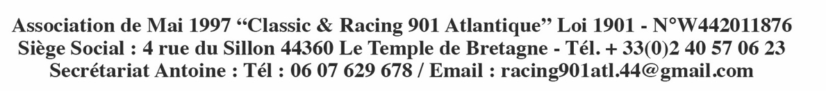
NOTES IMPORTANTES : Toute Fiche Inscription sans chèque sera refusée. Chaque pilote inscrit n’a droit qu’a 3 accompagnants , joindre une fiche avec leurs coordonnées . L’accès du Public est interdite selon reglement int. circuit

